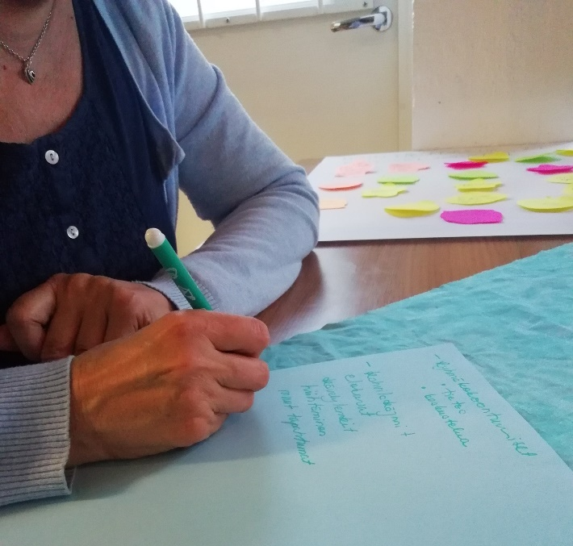 |  | Tips till avdelningarna för att arrangera en brainstorming-verkstad:  Evenemangets plats och tid  Det lönar sig att organisera brainstorming-verkstaden i lokaler som är lättillgängliga för målgruppen och, om möjligt, kombinera den med befintliga aktiviteter, såsom matdistributionsevenemang eller andra gruppsamlingar. Användningen av lokalerna och tidtabellen för evenemanget måste avtalas med den part som förvaltar lokalen. Det lönar sig att reservera mycket tid (1–2 h) för brainstorming-verkstaden och något litet tilltugg.  Brainstorming-verkstadens innehåll  Verkstades ramverk ska planeras noggrant. Det är bra för deltagarna att i början få veta varför verkstaden anordnas och vad dess innehåll används till. Att producera idéer anonymt är ett utmärkt sätt att få fram verkliga behov och önskemål. Här kan man till exempel använda post-it-lappar som verkstadsledaren samlar enligt tema och sammanställer för andra att se. Den traditionella penna- och pappersmetoden är ett funktionellt och enkelt verktyg: idéer blir ofta mer konkreta när man får skriva ner dem eller rita dem på papper. Tid bör avsättas för allmän diskussion och brainstorming i gruppen; facilitatorns uppgift är att se till att diskussionen hålls till ämnet och vid behov styra den i rätt riktning.  Frivilliguppgifter  Det skulle vara bra om verkstadens dragare var två frivilliga; den ena fungerar som en facilitator och den andra sammanställer de idéer som kommer upp. På så sätt kan tiden som läggs på att förbereda och informera om verkstaden också delas mellan de frivilliga. Det är viktigt att informera om brainstorming-verkstaden i god tid, t.ex. genom meddelande på anslagstavlor, reklam som delas ut, i sociala medier och i tidningar. Alla som är intresserade av verksamheten kan bjudas in till brainstorming-verkstaden; målgruppsrepresentanter, frivilliga, samarbetspartners...
Bild: Tiina Parkkinen, Finlands Röda Kors
Syftet med brainstorming-verkstaden är att kartlägga målgruppens och andra intressenters behov och önskemål om verksamheten och utveckla aktiviteterna utifrån dessa.
Verkstaden kan användas som grund för planering av många aktiviteter, t.ex. i idéer om gruppaktiviteter för mottagare av mathjälp, i utvecklingen av avdelningens frivilligverksamhet, i planeringen av evenemang i vänskapsverksamheten...
Fördelar
- folks engagemang ökar
- ett brett perspektiv erhålls
- interaktionen mellan personer ökar
- den verksamhet som planeras genom verkstaden svarar på verkliga behov och önskemål
- det är lättare att gå med i verksamheten när du själv har brainstormat om den
Tips för att genomföra en brainstorming-verkstad:
- Toimeksi.fi
- Facilitatorns arbetsbok (på finska)
- Facilitering av verkstad på distans (på finska)

Mer information: Distriktsbyråns kontaktperson eller Centralbyråns planerare Elisa Vesterinen elisa.vesterinen@rodakorset.fi tfn 040-1426 599

